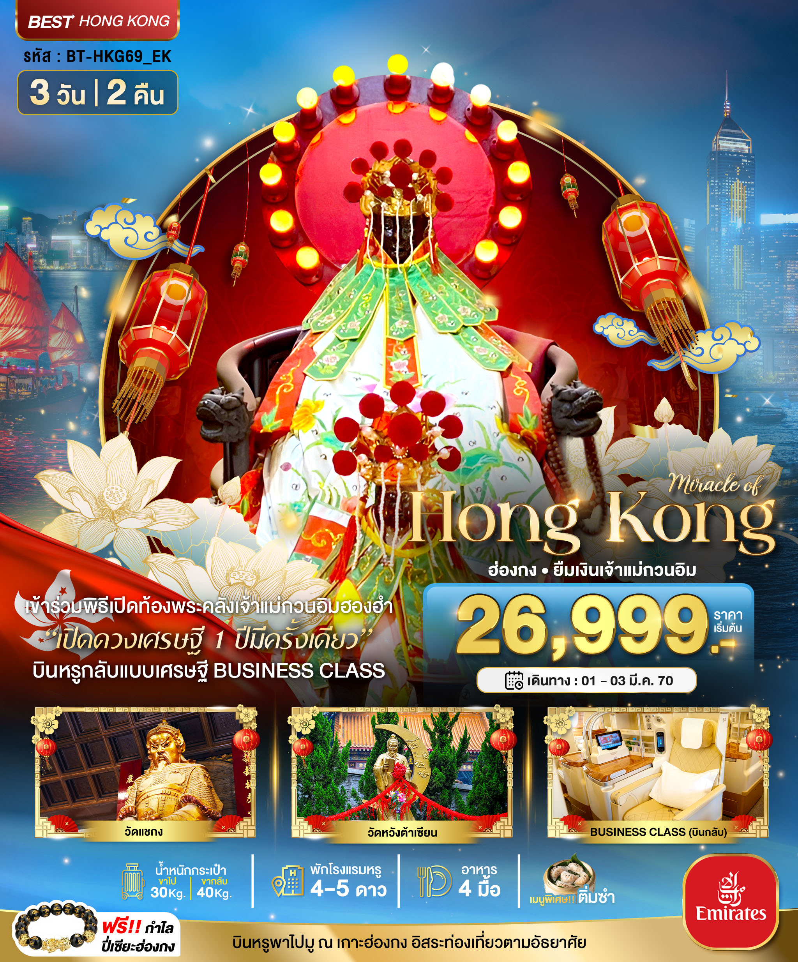

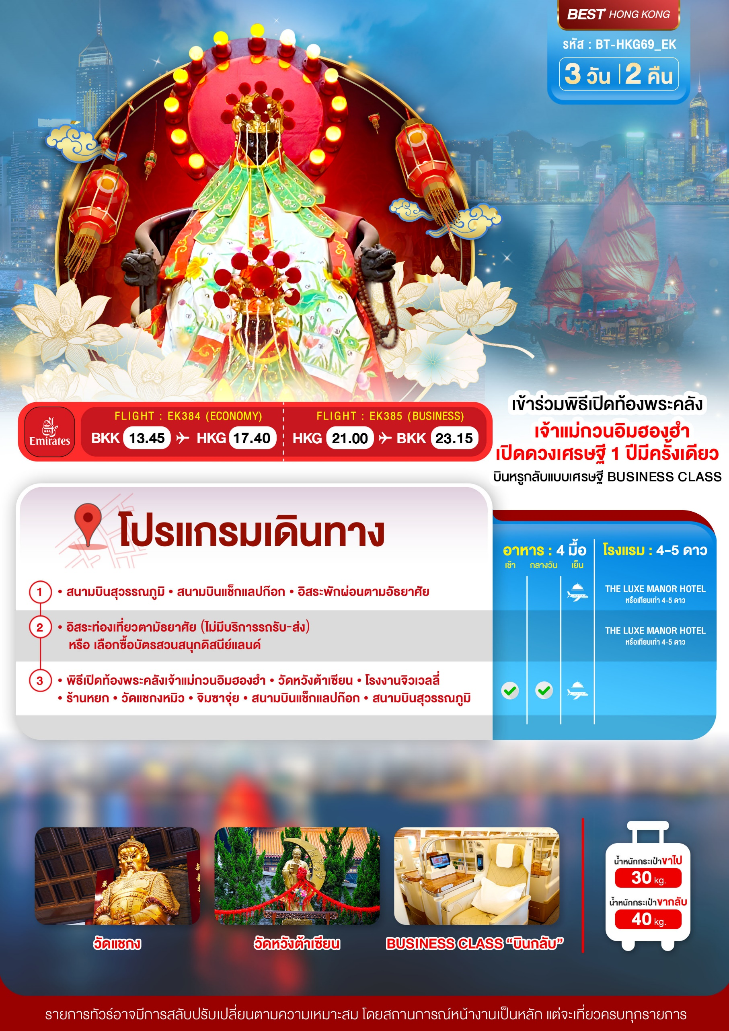

อัตราค่าบริการและเงื่อนไขรายการท่องเที่ยว
วันเดินทาง | ผู้ใหญ่ | เด็กมีเตียง | เด็กไม่มีเตียง | พักเดี่ยว
01 – 03 มีนาคม 2570 | 26,999 | 26,999 | 25,999 | 5,000

หมายเหตุสำคัญ..โปรดอ่าน
- หากไม่มีห้องพักประเภท TRIPLE ROOM (TRP) กรณีเดินทาง 3 ท่าน จะต้องชำระค่าพักเดี่ยวเพิ่ม กรุณาสอบถามก่อนทำการจองทุกครั้ง หากมีเด็กอายุไม่เกิน 3- 11 ปีบริบูรณ์ ร่วมเดินทางด้วยและมีความประสงค์จะพักกับผู้ปกครอง ต้องทำการแจ้งล่วงหน้าก่อนทำการจองเท่านั้น พร้อมระบุต้องการพักแบบใด (เด็กมีเตียง/เด็กไม่มีเตียง)
- บริษัทฯ จะยึดประเภทห้องพักตามใบจองจากบริษัทเอเจนซีที่ท่านทำการจองทัวร์มาเท่านั้น หากมีการแจ้งเปลี่ยนห้องพักในระยะเวลาใกล้วันเดินทาง อาจจะมีค่าใช้จ่ายเพิ่มเติม หรือไม่สามารถเปลี่ยนแปลงประเภทห้องพักได้
- กรณีต้องการตัดกรุ๊ปส่วนตัว หากผู้เดินทางเป็น นักเรียน นักศึกษา ครู หมอ พยาบาล ทหาร ธุรกิจขายตรง (เครื่องสำอาง อาหารเสริม หรืออื่นๆ) และชาวต่างชาติ ต้องทำการขอราคาใหม่ทุกครั้ง ถ้าต้องการเพิ่มเติมหรือปรับเปลี่ยนสถานที่เพื่อศึกษาดูงาน กรุณาแจ้งรายละเอียดเพิ่มเติมกับบริษัทฯโดยละเอียด
- ตามนโยบายการการท่องเที่ยวของประเทศฮ่องกง (รวมถึงฝั่งมาเก๊า เซิ่นเจิ้น และจูไห่) ผู้เดินทางจะต้องมีการเข้าชมสินค้าของทางรัฐบาลคือ โรงงานจิลเวลรี่ ร้านหยก ร้านยา ร้านยางพารา เป็นต้น ซึ่งจำเป็นต้องระบุไว้ในรายการทัวร์ หากจะซื้อหรือไม่ซื้อขึ้นอยู่กับความพึงพอใจ
- เนื่องจากทัวร์ครั้งนี้มีจุดประสงค์เพื่อเดินทางท่องเที่ยวเป็นหมู่คณะเท่านั้น หากต้องการแยกตัวออกจากคณะเดินทางโดยไม่ลงร้านรัฐบาล บริษัทฯขอสงวนสิทธิ์คิดค่าดำเนินการแยกท่องเที่ยวเป็นเงิน 2,000 HK$/ลูกทัวร์ 1 ท่าน หากท่านใดไม่เข้าร้านดังกล่าวจะต้องจ่ายค่าทัวร์เพิ่ม เนื่องจากมีผลต่อราคาทัวร์
- ในกรณีที่ไม่สามารถเดินทางออกจากประเทศไทยได้ เนื่องจากเจ้าหน้าที่ตรวจคนเข้าเมืองฝั่งไทย /หน่วยงานอื่นๆ ไม่อนุญาตให้ออกเดินทาง หรือไม่สามารถเดินทางเข้าประเทศฮ่องกงได้ เนื่องจากเจ้าหน้าที่ตรวจคนเข้าเมืองทางฝั่งฮ่องกงปฏิเสธการเข้าเมือง บริษัทฯ ขอสงวนสิทธิ์ไม่รับผิดชอบค่าใช้จ่ายที่จะเกิดขึ้นตามมา และจะไม่สามารถคืนเงินค่าทัวร์ในทุกกรณี
- บริษัทฯ ขอสงวนสิทธิ์สลับโปรแกรมทัวร์ตามความเหมาะสม (โดยไม่ต้องแจ้งให้ทราบล่วง) อันเนื่องมาจากเหตุการณ์ต่างๆ หรืออาจเกิดขึ้นจากเหตุสุดวิสัย แต่จะคำนึงถึงผลประโยชน์ของผู้เดินทางเป็นสำคัญ
- โปรแกรม โรงแรม และมื้ออาหาร อาจจะมีการสลับปรับเปลี่ยน ขึ้นอยู่กับความเหมาะสมเป็นหลัก โดยคำนึงถึงประโยชน์ของผู้เดินทางเป็นสำคัญ
- กรณีสายการบินประกาศยกเลิกเที่ยวบิน หรือประกาศเลื่อนเที่ยวบินออกไปจนกว่าจะสามารถเดินทางได้ อันเนื่องมาจากการเกิดอุบัติภัยทางธรรมชาติต่างๆ ทำให้ไม่สามารถเดินทางไปยังประเทศฮ่องกงได้ หรือในกรณีเกิดอุบติภัยทางธรรมชาติระหว่างท่องเที่ยวอยู่ในประเทศฮ่องกง ทำให้คณะไม่สามารถท่องเที่ยวตามโปรแกรมได้ ซึ่งเหตุสุดวิสัยดังกล่าวอยู่นอกเหนือไปจากความรับผิดชอบและความควบคุมของบริษัทฯ โดยทางบริษัทฯ จะยึดประกาศจากทางรัฐบาลฮ่องกง และความปลอดภัยของคณะเป็นสำคัญ ทั้งนี้ เพื่อความปลอดภัยสูงสุดขอความร่วมมือปฏิบัติตามประกาศ และคำแนะนำของเจ้าหน้าที่อย่างเคร่งครัด หากเกิดอุบัติเหตุอันเนื่องมาจากการฝ่าฝืนคำประกาศเตือน หรือจากความประมาทของตัวท่านเอง ** บริษัททัวร์ในประเทศไทยและฮ่องกง รวมถึงบริษัทประกันภัยในประเทศไทยและฮ่องกง จะไม่รับผิดชอบค่าเสียหายที่เกิดขึ้นในทุกกรณี **

** ทางบริษัทฯจะถือว่าท่านรับทราบ และยอมรับทุกเงื่อนไขดังกล่าวแล้ว **
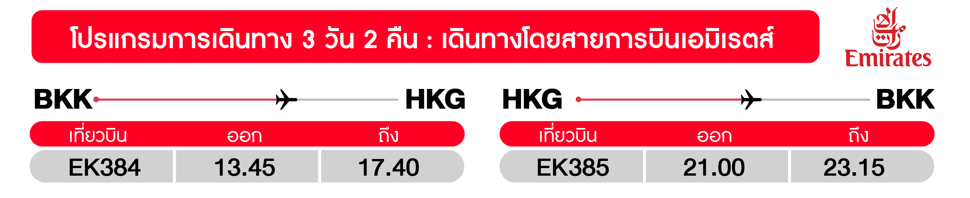
วันแรก สุวรรณภูมิ กรุงเทพฯ • สนามบินเช็กแลปก๊อก
(-/-/-)
10.30 น. พร้อมกันที่ สนามบินสุวรรณภูมิ อาคารผู้โดยสารขาออก ชั้น 4 ประตู 8 เคาน์เตอร์ S นำคณะเชคอิน ณ เคาน์เตอร์ สายการบินเอมิเรตส์ (EK) โดยมีเจ้าหน้าที่อำนวยความสะดวกแก่ทุกท่าน
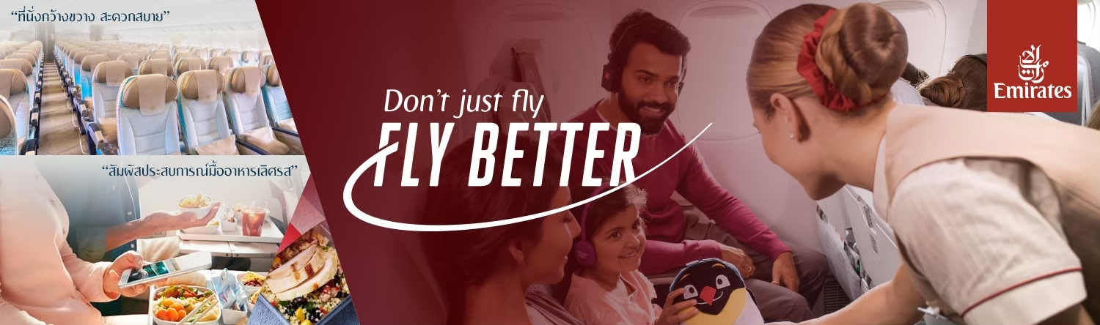

13.45 น. ออกเดินทางสู่ เกาะฮ่องกง โดยเที่ยวบินที่ EK384 ECONOMY CLASS (บริการอาหารบนเครื่อง)
17.40 น. เดินทางถึง สนามบินเช็กแลปก๊อก ประเทศฮ่องกง (เวลาท้องถิ่นที่ฮ่องกง เร็วกว่าประเทศไทย 1 ชั่วโมง กรุณาปรับเวลาของท่านเพื่อความสะดวกในการนัดหมาย) ผ่านขั้นตอนการตรวจคนเข้าเมืองและตรวจรับสัมภาระ
จากนั้น พักที่ THE LUXE MANOR HOTEL หรือระดับเทียบเท่า 4-5 ดาว
วันสอง อิสระท่องเที่ยวตามอัธยาศัย (ไม่มีบริการรถรับ-ส่ง) หรือ เลือกซื้อบัตรสวนสนุกดิสนีย์แลนด์
(-/-/-)
จากนั้น อิสระท่องเที่ยวตามอัธยาศัย (ไม่มีบริการรถรับ-ส่ง) สามารถเลือกซื้อบัตรสวนสนุกดิสนีย์แลนด์แบบ One Day Trip หรือเดินทางไปยังสถานที่ท่องเที่ยวอื่นๆ ที่น่าสนใจ โดยมีหัวหน้าทัวร์ให้คำแนะนำในการเดินทางท่องเที่ยว
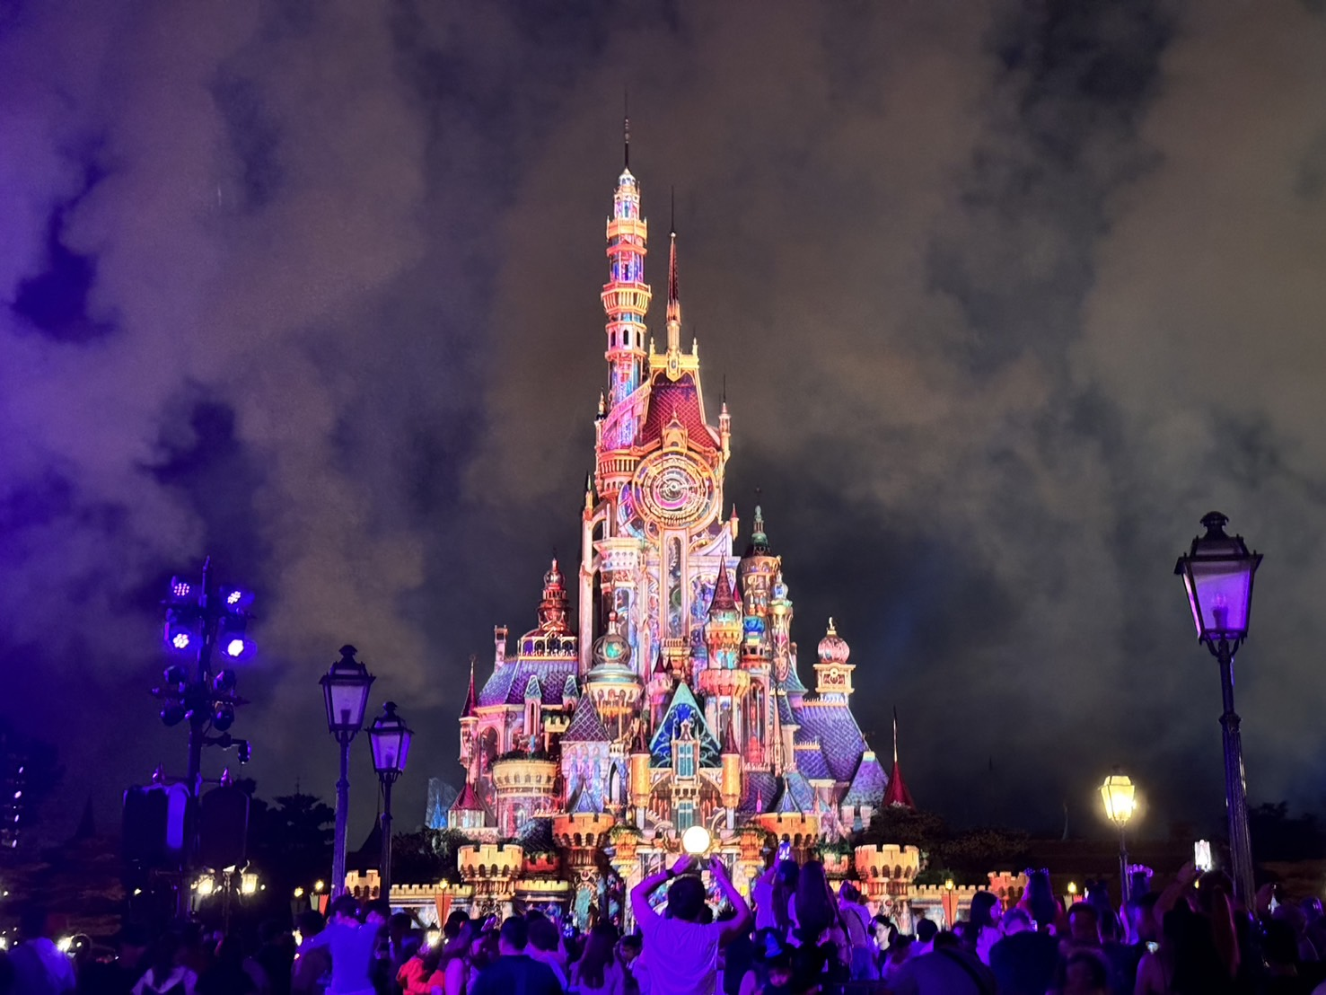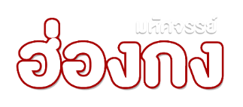
เลือกซื้อบัตรสวนสนุกฮ่องกงดิสนีย์แลนด์ สวนสนุกชื่อดังของโลกที่มีทั้งเครื่องเล่น การแสดงโชว์ ขบวนพาเหรดของตัวการ์ตูนดีสนีย์ในวัยเด็กที่คุ้นเคยของใครหลายคน ด้านในของฮ่องกงดีสนีย์แลนด์จะแบ่งเครื่องเล่นออกทั้งหมด 7 โซนด้วยกัน คือ
  - Main Street, U.S.A. เป็นโซนแรกเมื่อเดินผ่านประตูเข้ามาภายในดิสนีย์แลนด์ มีทั้งร้านขนม ร้านอาหาร ร้านขายของที่ระลึก
  - Tomorrowland เป็นโซนเครื่องเล่นแห่งโลกอนาคต
  - Fantasyland เป็นเครื่องเล่นแนวแฟนตาซี สามารถเล่นได้ทุกคนไม่จำกัดความสูง
  - Adventureland เป็นเครื่องเล่นแนวผจญภัยต่างๆ อยู่ในโซนกลางแจ้งทั้งหมด
  - Toy Story Land เป็นโซนของเครื่องเล่นที่เป็นธีมการ์ตูนเรื่อง Toy Story โดยเฉพาะ
  - Grizzly Gulch เป็นจุดถ่ายภาพโซนเล็กๆ
  - Mystic Point เป็นโซนของเรื่องราวลึกลับ
  - Flights of Fantasy Parade ขบวนพาเหรดของบรรดาเหล่าตัวการ์ตูนดิสนีย์
นอกจากนี้ ยังมีการแสดง “Disney In The Stars” Fireworks ที่ปราสาทเจ้าหญิงนิทราจะมีการจุดพลุ และโชว์ม่านน้ำสุดอลังการ มีเพลงเปิดบรรเลงและเปิดไฟอย่างสวยงามในตอนกลางคืนของทุกๆ วัน และการแสดงโชว์ “Festival of The Lion King” ตระการตาจากตัวการ์ตูนในเรื่อง The Lion King
บัตรรวมเครื่องเล่นสวนสนุกดิสนีย์แลนด์ประมาณ 4,500 บาท/ท่าน (ไม่รวมรถรับ-ส่ง) สามารถเดินทางได้โดยรถสาธารณะ ทางหัวหน้าทัวร์จะคอยแนะนำการเดินทางให้ทุกท่าน
** หมายเหตุ: ราคาอาจจะมีการปรับเปลี่ยน หากมีการปรับขึ้นราคาจากทางสวนสนุกดิสนีย์แลนด์ โปรดสอบถามก่อนทำการจองทุกครั้ง **

แนะนำสถานทีท่องเที่ยวอื่นๆ ที่น่าสนใจ
- Sky100 จุดชมวิวที่สูงที่สุดในฮ่องกง อยู่บนชั้น 100 ของตึก International Commerce Centre (ICC) สามารถชมวิวเมืองฮ่องกงทั้งฝั่งเกาลูน เกาะฮ่องกง เกาะลันตาได้ 360 องศา
- Avenue of Stars จำลองมาจาก Hollywood Walk of Fame ทำให้บริเวณนี้มีชื่อเรียกอีกชื่อหนึ่งว่า “ถนนฮอลลีวูดแห่งเอเชีย”
- A Symphony of Lights การแสดงโชว์ แสง สี เสียง สุดยิ่งใหญ่ริมอ่าววิคตอเรีย มองเห็นตึกสูงระฟ้ากว่า 40 ตึกทั้งฝั่งฮ่องกงและเกาลูน พร้อมใจกันเปิดไฟขึ้นอย่างสวยงาม แต่ละตึกจะยิงแสงเลเซอร์สีต่างๆ ให้เข้ากับจังหวะเพลงที่เปิดตลอดการแสดงโชว์สุดอลังการ
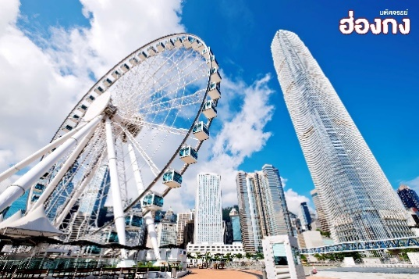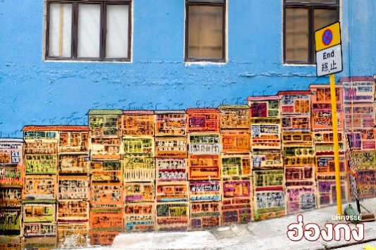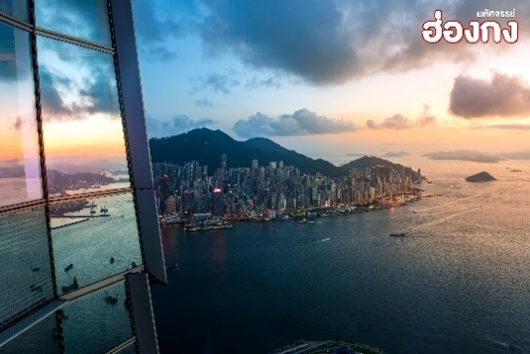
- The Hong Kong Observation Wheel แลนด์มาร์คแห่งใหม่ของฮ่องกง ชมวิวอ่าววิคตอเรียมุมสูงจากชิงช้าสวรรค์ที่ระดับความสูง 60 เมตร ในบริเวณท่าเรือ Central Pier No.9 บนฝั่งฮ่องกง
- Hollywood Road เที่ยวย่านตึกเก่า ถนนฮอลลีวูด หนึ่งในย่านเก่าแก่ที่สุดของฮ่องกง สองข้างทางจะรายล้อมไปด้วยตึกสมัยโบราณ มีสตรีทอารต์เท่ๆ ตกแต่งอยู่ตามมุมต่างๆ แถมยังมีร้านอาหาร และร้านค้าขายของเก่า ให้เลือกซื้อกันอีกด้วย
- Yick Fat Building ถ่ายรูปเช็คอินไม่ซ้ำใครกับตึกในหนัง Transformer อันโด่งดัง แนะนำว่าให้ลองถ่ายรูปในมุมที่เงยหน้ามองขึ้นท้องฟ้า แล้วจะพบกับภาพตึกสูงที่ล้อมรอบตัวเป็นสี่เหลี่ยม
- Hong Kong Tram สัมผัสประสบการณ์ใหม่ๆ ลองนั่งรถรางที่เป็นเอกลักษณ์แห่งเกาะฮ่องกง มี 2 ชั้นมาพร้อมรูปลักษณ์ที่ค่อนข้างย้อนยุค โดยแต่ละตู้โดยสารจะมีสีสันและลวดลายที่สะดุดตามาก จุด Check Point ที่นักท่องเที่ยวส่วนใหญ่รู้จักได้แก่ ย่าน Central, Wan Chai, Causeway Bay, Sheung Wan เป็นต้น
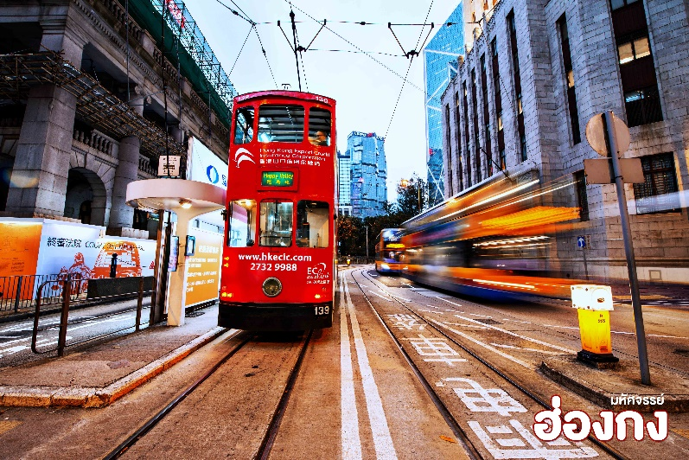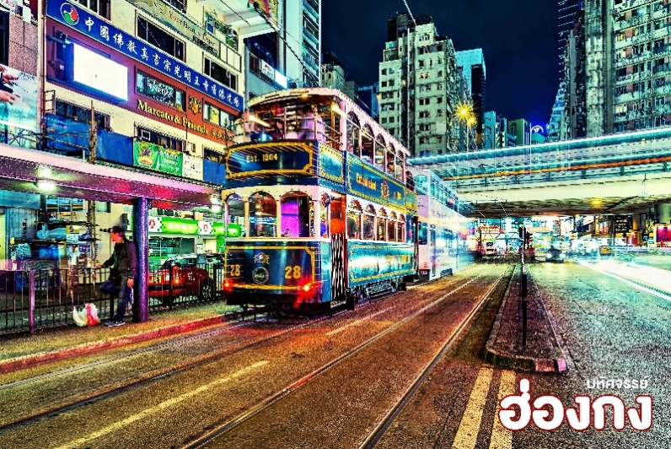
เส้นทางที่แนะนำ เริ่มต้นจากสถานี Central วิ่งออกไปนอกเมือง หากต้องการจะลง แนะนำให้ลงตรงสถานีรถไฟฟ้า ค่าโดยสารรถรางสำหรับผู้ใหญ่อยู่ที่ 3 HKD หรือประมาณ 10 กว่าบาทเท่านั้น ราคาเดียวตลอดสายถือว่าถูกมากสำค่าครองชีพในฮ่องกง
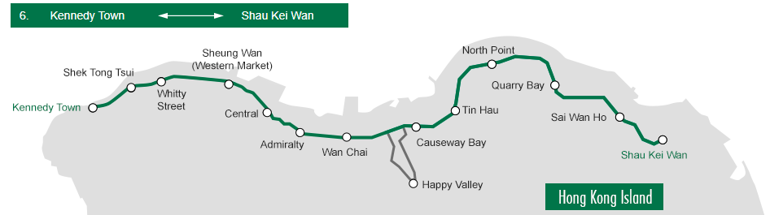

อิสระอาหารเช้า กลางวันและเย็น ตามอัธยาศัยเพื่อความสะดวกในการท่องเที่ยวและช้อปปิ้ง
จากนั้น พักที่ THE LUXE MANOR HOTEL หรือระดับเทียบเท่า 4-5 ดาว
วันที่สาม พิธีเปิดท้องพระคลังเจ้าแม่กวนอิมฮองฮำ • วัดหวังตาเซียน • ร้านหยก • โรงงานจิวเวลรี่ • วัดแชกงหมิว • อิสระช้อปปิ้งจิมซาจุ่ย • สนามบินเช็กแลปก๊อก • สนามบินสุวรรณภูมิ
(เช้า/กลางวัน/-)

Grand Mosque • ถ่ายรูปกับรถ Ferrari • ตึกเบิร์จคาริฟา ชั้นที่ 124 ดูไบมอลล์ (-/บนเครื่อง/เย็น)

เช้า บริการอาหารเช้า ณ ภัตตาคาร เมนู ติ่มซำ
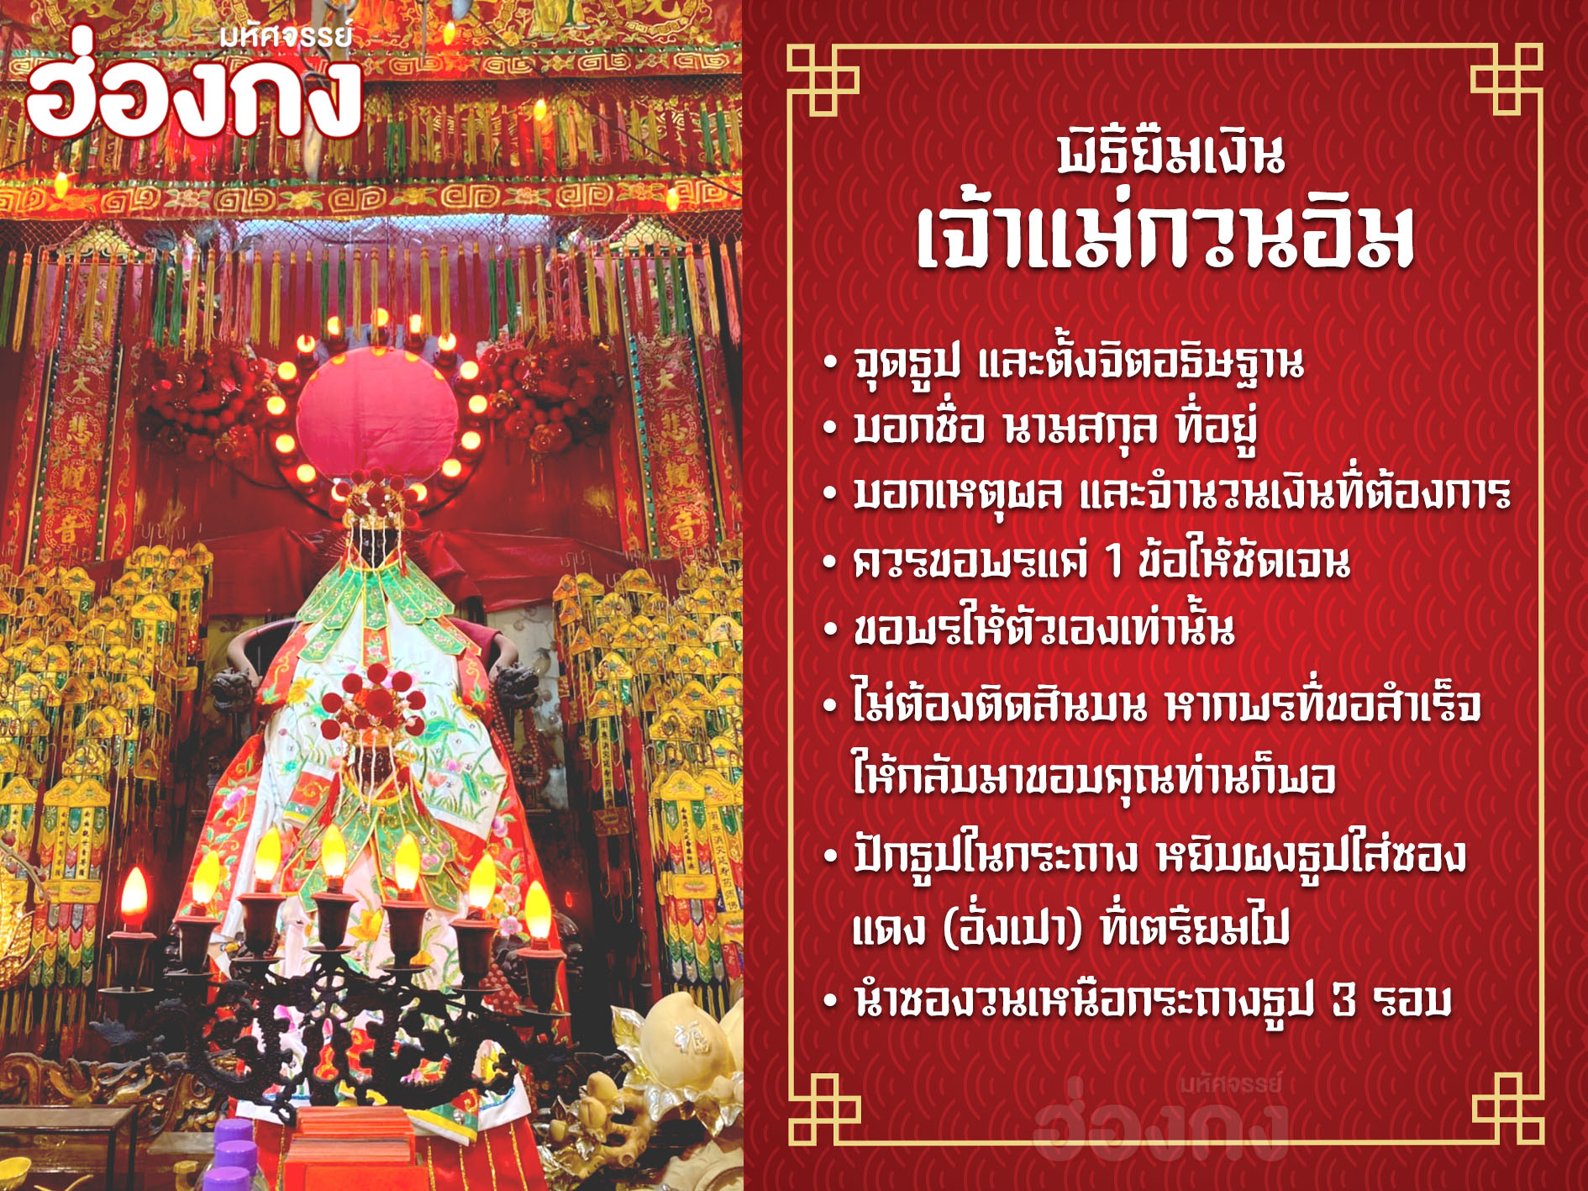
นำทุกท่านเข้าร่วม พิธียืมเงินเจ้าแม่กวนอิม 1 ปี มีครั้งเดียว หากกล่าวถึงพิธีศักดิ์สิทธิ์ของฮ่องกงที่มีชื่อเสียง “พิธียืมเงินเจ้าแม่กวนอิม ณ วัดกวนอิมฮองฮำ” คงเป็นหนึ่งพิธีที่มีชื่ออยู่ในนั้น วัดแห่งนี้จึงเป็นที่นิยม เพราะมีความศักดิ์สิทธิ์ในการขอพรด้านเงินทองก้อนโต ความเจริญมั่งมีในชีวิต โดยมีชื่อเรียกอีกอย่างว่า “วันเปิดทรัพย์” นั้นเอง นับจากวันชิวอิกหรือวันตรุษจีนถัดไปอีก 26 วัน ซึ่งถือว่าเป็นฤกษ์วันที่ดี ในแต่ละปีอาจจะไม่ตรงกัน เพราะนับจากการคำนวณตามปฏิทินจันทรคติจีนนั่นเอง แต่ละปีจะมีแค่ 1 วันเท่านั้น ทำให้เมื่อถึงวันเปิดทรัพย์ผู้คนจะหลั่งไหลกันมาจากทั่วทุกสารทิศ ทั้งชาวฮ่องกง ทั้งชาวจีนแผ่นดินใหญ่ และนักท่องเที่ยวชาติต่างๆ เพื่อมากราบไหว้ขอพรกันเป็นจำนวนมาก ซึ่งเชื่อกันว่า เป็นพิธีที่จะช่วยเสริมดวงให้เงินทองไหลมาเทมา ส่วนทริคในการขอพรให้สมหวังแบบรวดเร็วทันใจ เพียงแค่ตั้งจิตอธิษฐานและขอพรอย่างมุ่งมั่นใจตั้งใจจริง ทั้งนี้สิ่งที่ขาดไม่ได้เลยก็คือ ชุดไหว้ทำพิธี อาทิ ธูป เทียน กระดาษเงิน-ทอง เมื่อใดก็ตามพรที่ขอสัมฤทธิ์ผลแล้ว ให้เดินทางกลับมาขอบคุณเจ้าแม่กวนอิมด้วยตัวเอง ..สิ่งสำคัญคือ ห้ามติดสินบนองค์เจ้าแม่กวนอิมเด็ดขาด.. เมื่อได้รับซองแดงที่บรรจุผงธูปหลังทำพิธีเสร็จให้เก็บรักษาเอาไว้อย่างดี
จากนั้น เดินทางไปยัง วัดหวังต้าเซียน วัดเก่าแก่อายุกว่าร้อยปี ตัวอาคารของวัดที่มีสถาปัตยกรรมที่สวยงาม รวมทั้งซุ้มประตูทางเข้าที่ยิ่งใหญ่อลังการ ผู้คนมักเดินทางมากราบไหว้ เพราะเชื่อว่า ..พระหวังต้าเซียนมีความศักดิ์สิทธิ์มาก ขอพรสิ่งได้ก็จะสมปรารถนาทุกประการ.. นำท่านสักการะ “องค์หวังต้าเซียน” บริเวณลานหน้าวิหารหวังต้าเซียน มีชื่อเสียงด้านการขอพรด้านด้านสุขภาพ ที่ลานด้านในวัดจะมีแท่นสีแดงให้นั่งคุกเข่ากราบไหว้และขอพร นอกจากนี้ยังมี “เซียมซี” ของวัดหวังต้าเซียนได้ชื่อว่า แม่นยำมากๆ ในการทำนายอนาคต ขอพรกับเทพเจ้าด้ายแดง “เทพเจ้าหยุคโหลว” โด่งดังเรื่องการขอเนื้อคู่สุดๆ เชื่อกันว่า ..เป็นเทพที่ดลบัลดาลให้สมหวังในเรื่องความรัก ด้านข้างมีรูปปั้นเจ้าบ่าวและเจ้าสาวที่นักท่องเที่ยวนิยมมาผูกด้ายแดง เพื่อขอให้พบกับคู่ครองหรือมีความรักที่มั่นคงและยืนยาว..
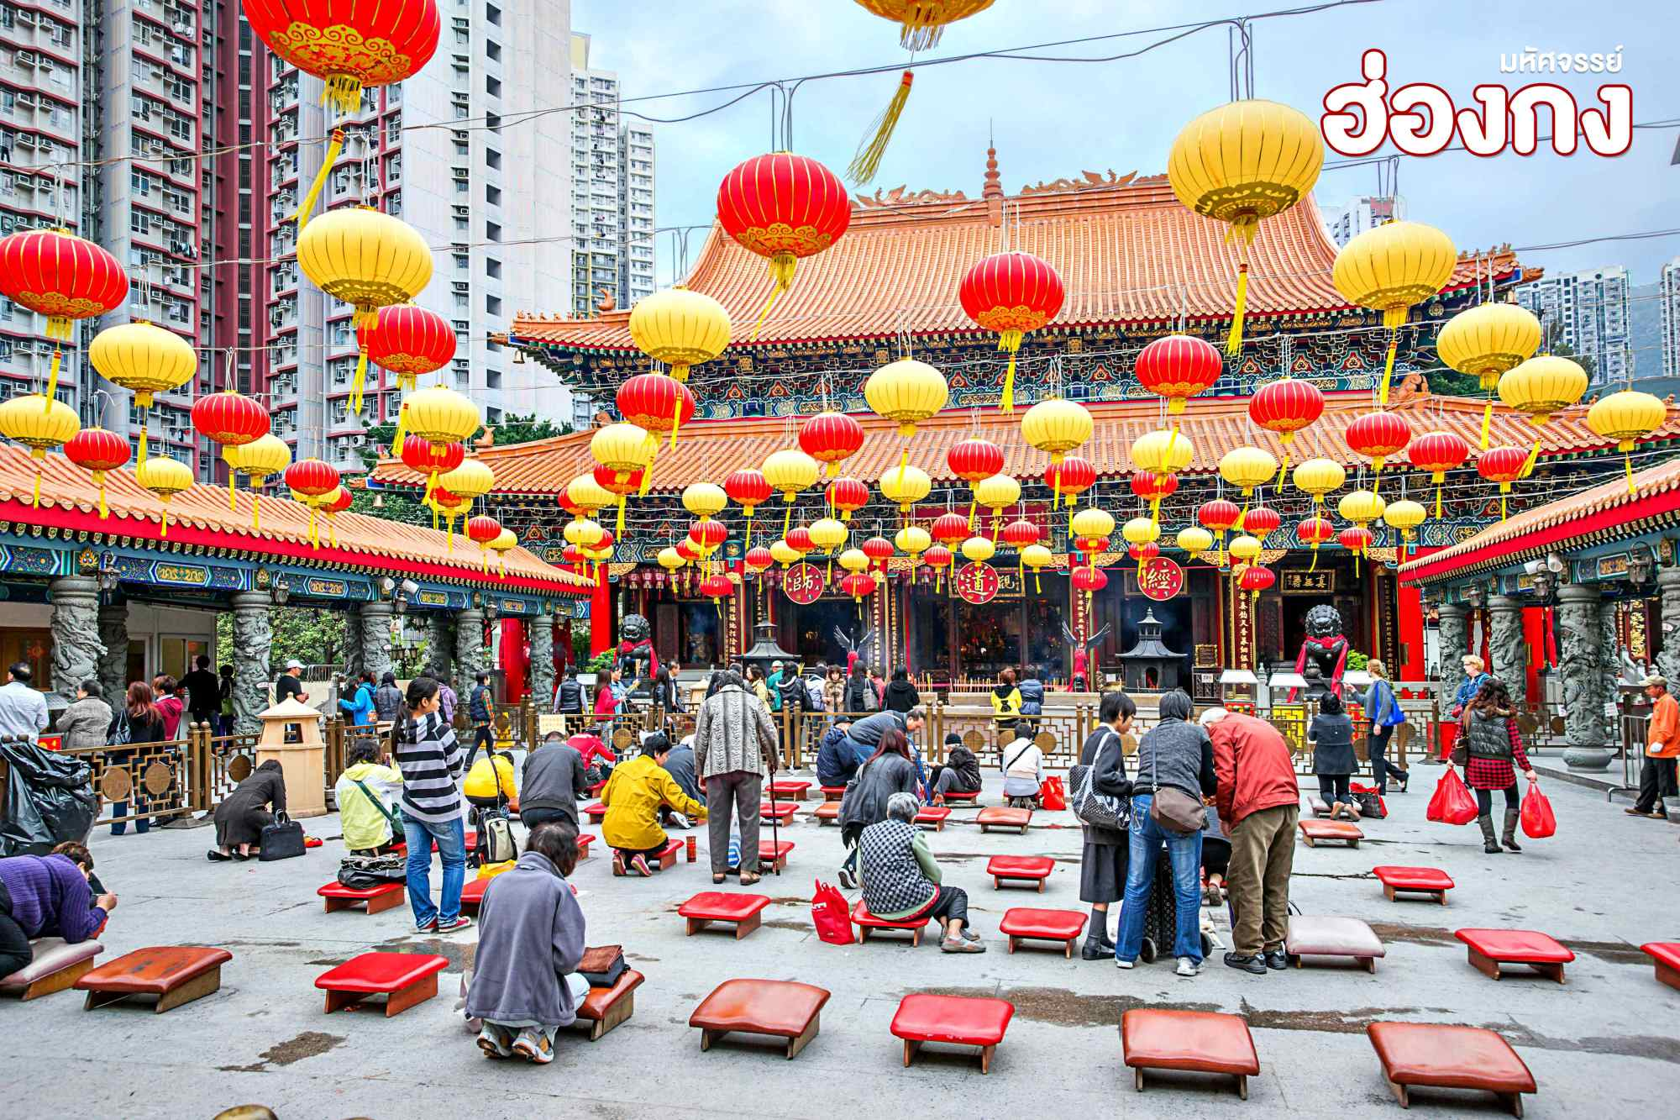
นำท่านเยี่ยมชม โรงงานจิวเวลรี่ ที่ขึ้นชื่อของฮ่องกง โดยการย่อส่วนใบพัดของกังหันวัดแชกงมาทำเป็นเครื่องประดับ อาทิ จี้ แหวน กำไล เพื่อให้เป็นเครื่องประดับติดตัว ในการส่งเสริมดวงชะตาและเสริมดวงเรื่องฮวงจุ้ย แล้วนำไปทำพิธีปลุกเสกที่วัดแชกงหมิว และนำท่านชม ร้านหยก มีสินค้ามากมายเกี่ยวกับหยก อาทิ กำไลหยก หรือสัตว์นำโชคอย่างปี่เสี่ยะ อิสระให้ได้เลือกชื้อเป็นของฝาก หรือเป็นของที่ระลึกนำโชคแด่ตัวเอง
กลางวัน บริการอาหารกลาวัน ณ ภัตตาคาร
นำท่านเดินทางสู่ วัดแชกงหมิว เป็นหนึ่งในวัดยอดนิยมของประเทศฮ่องกง เป็นวัดที่ประชาชนชาวจีนให้ความเลื่อมใสศรัทธามาเนิ่นนาน ซึ่งเป็นที่ร่ำลือถึงความศักดิ์สิทธิ์ ในเรื่องของกังหันลมที่พัดพาเอาสิ่งไม่ดีออกจากชีวิต จึงมีชื่อเรียกอีกอย่างหนึ่งว่า “วัดกังหันลม” ทางด้านในวัดจะมีเจ้าหน้าที่ของทางวัดจำหน่ายธูป และเครื่องบูชาต่างๆ เมื่อได้ธูปแล้วนำไปให้เจ้าหน้าที่จุดธูปที่ลานกว้าง เขียนชื่อ-นามสกุล และ วัน/เดือน/ปี ที่มาทำบุญครั้งนี้ลงไปบนใบสะเดาะเคราะห์ เพื่อทำให้เกิดสิริมงคล ช่วยปัดเป่าเรื่องร้ายๆ ออกไป
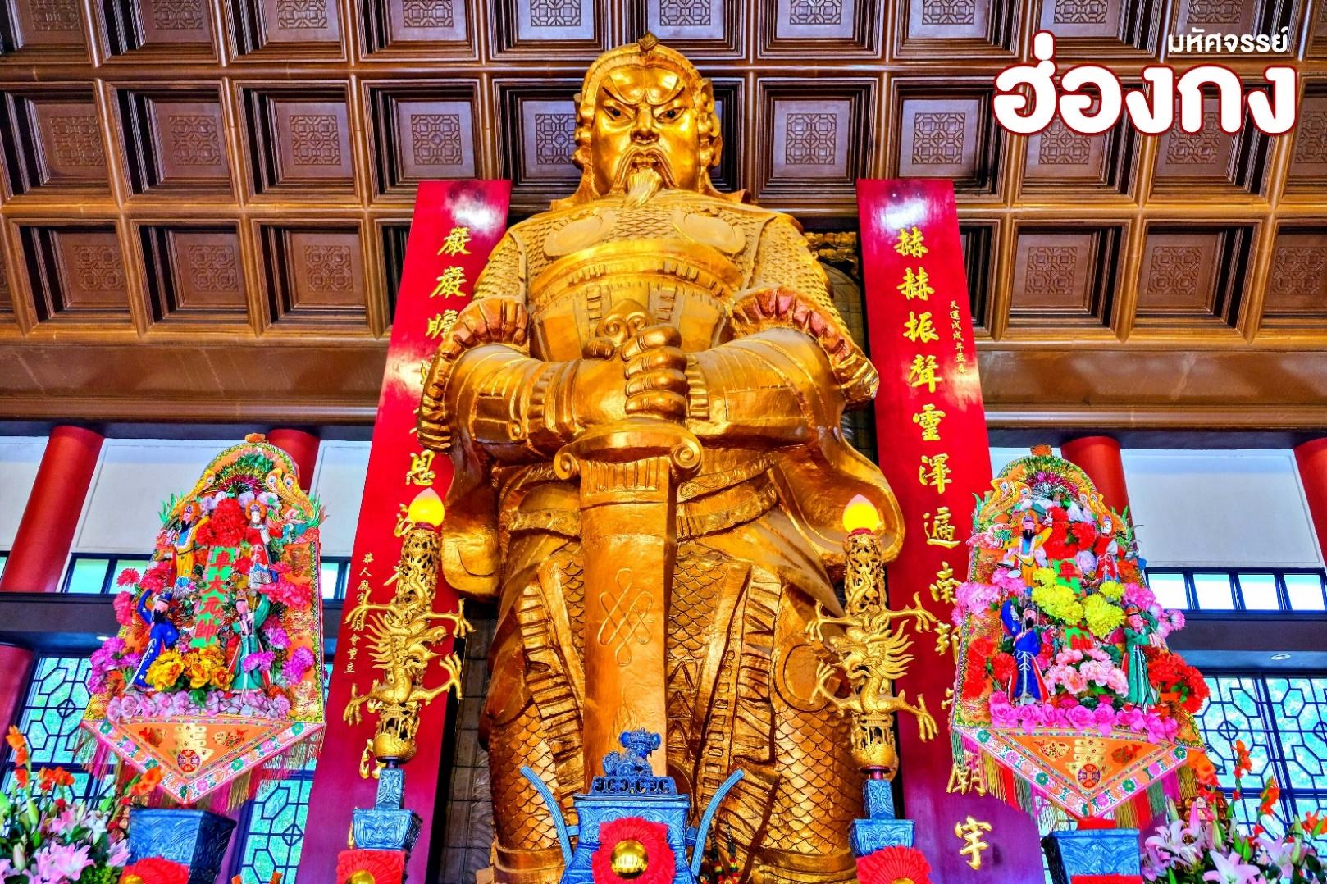
วิธีการไหว้ขอพรองค์แชกงที่ถูกวิธี
    - เมื่อได้รับธูปจากเจ้าหน้าที่ของทางวัดแล้ว อันดับแรกให้ไหว้ “เทพเจ้าฟ้าดิน” บริเวณลานกลางวัดแชกง เพื่อให้เกิดสิริมงคลขจัดปัดเป่าเรื่องร้ายๆ ออกไป โดยหันหน้าออกจากวัด บอกชื่อ-นามสกุล ที่อยู่ อายุ และวัตถุประสงค์ที่มาทำบุญที่วัดในครั้งนี้ นำธูปไปปักที่กระถาง โดยใช้มือซ้ายไปลงไปพร้อมกันทั้ง 3 ดอก
    - เมื่อเข้าไปในศาลให้ยืนอยู่เบื้องหน้ารูปปั้นของท่านแชกง ตอนอธิษฐานขอพรให้มองหน้าท่านอย่างมุ่งมั่นและตังใจ
    - ทำพิธีหมุนกังหันแห่งโชคชะตา โดยใช้นิ้วชี้หมุนกังหันตามเข็มนาฬิกา ตั้งจิตอธิฐานแล้วใช้มือหมุนที่กังหัน 3 ครั้ง ถ้าชีวิตในปีที่ผ่านมาไม่ดี ให้ใช้มือซ้ายหมุนด้านซ้ายไปขวา ถ้าชีวิตดีอยู่แล้วก็ให้หมุนกังหันกลับจากขวาไปซ้าย เมื่อหมุนกังหันเสร็จแล้ว ตีกลองอีก 3 ครั้ง ดังๆ เพื่อให้เป็นที่รับรู้ทั่วกันทั้งฟ้าดิน
อิสระช้อปปิ้ง ย่านจิมซาจุ่ย มีร้านขายของทั้งเครื่องหนัง เครื่องกีฬา เครื่องใช้ไฟฟ้า กล้องถ่ายรูป และสินค้าแบบที่เป็นของพื้นเมืองฮ่องกงอยู่ด้วย ซึ่งตามซอกตึกอันซับซ้อนมากมายนั้น ยังมี SHOPPING COMPLEX ขนาดใหญ่อย่าง OCEAN TERMINAL ซึ่งประกอบไปด้วยห้างสรรพสินค้าเรียงรายกัน และมีทางเชื่อมติดต่อสามารถเดินทะลุถึงกันได้ มีแบรนด์หรูระดับ HI-END มากมายให้ได้เลือกซื้อ ไม่ว่าจะเป็น COACH, LONGCHAMP, LOUIS VUITTON, HEMES, PRADA, GIORDANO, BOSSINI และอีกมากมาย หรือจะไปช้อปปิ้งที่ K11 Musea ห้างหรูริมอ่าววิกตอเรียแลนด์มาร์กแห่งใหม่ของฮ่องกง ซึ่งสามารถช้อปปิ้งและชมงานศิลปะที่อยู่ภายในไปพร้อมกัน
ได้เวลาสมควร นำท่านเดินทางสู่สนามบิน
21.00 น. ออกเดินทางสู่ สนามบินสุวรรณภูมิ โดยเที่ยวบินที่ EK385 BUSINESS CLASS (บริการอาหารบนเครื่อง)
23.15 น. เดินทางถึงกรุงเทพฯ โดยสวัสดิภาพ พร้อมความประทับใจมิรู้ลืม
